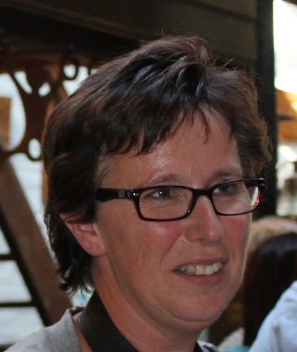
Even voorstellen!
Mijn naam is Esther Mollema-v.d. Berg. Ik woon samen met mijn man en onze drie kinderen in Dinther in Noord-Brabant.
Geruime tijd ben ik werkzaam geweest in het basisonderwijs. Werken met kinderen die extra aandacht nodig hebben, heb ik altijd als een uitdaging gezien. Het volgen van de Master-SEN-opleiding voor Remedial Teacher basisonderwijs was dan ook een logische stap. Na het afronden van mijn opleiding was het moment daar om officieel een praktijk te starten en in 2013 ben ik me daar volledig op gaan richten en heb ik het onderwijs vaarwel gezegd.
Daardoor kreeg ik ruimte om te gaan studeren. Ik volgde allerlei cursussen om me nog meer te bekwamen in hoe ik kinderen kan helpen op de manier die zij nodig hebben. Via social media kwam ik in aanraking met het INPP.
Ik ben me daar in gaan verdiepen en kreeg steeds meer het gevoel dat ik hierdoor kinderen echt een stevige basis tot leren mee kan geven. In 2014 ben ik daarom gestart met de jaaropleiding die ik in januari 2015 heb afgerond.
In de komende tijd wil ik me nog gaan verdiepen in het visueel en auditief trainingsprogramma en in de toekomst wil ik heel graag de visie van het INPP gaan verspreiden door de eendaagse; “Eerst bewegen, dan leren” te gaan geven.
Ik ben lid van de LBRT, de Landelijke Beroepsvereniging Remedial Teachers en ben aangesloten bij zorgkaart4kids.nl
Bij de KvK sta ik ingeschreven onder nummer 58269355.

r.t.-praktijk “de Schatkist”
www.remedialteachingpraktijk-deschatkist.nl
rt-deschatkist@ziggo.nl
Abt v.d. Venstraat 20 5473DC
DINTHER
0636046932

